Atención Especializada
Área de Salud de Cáceres

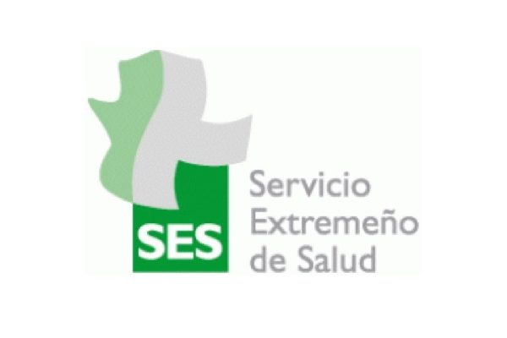
1º PREMIOS

Relevancia profesional a la ENFERMERIA 2016

Atención Especializada. Área de Salud de Cáceres

Desde el Área de Salud de Cáceres, consideramos prioritario instaurar un reconocimiento anual a la valía y profesionalidad del mayor colectivo profesional, la Enfermería. Por ello, este año ponemos en marcha los primeros premios a la enfermería en tres modalidades:

- Premio a la Mejor Unidad o Servicio. Con el objeto de reconocer públicamente aquella unidad o servicio como merecedora de la distinción, tras valorar logros, profesionalización de los trabajadores, calidad y seguridad al paciente, disminución de reclamaciones, satisfacción de los pacientes, entre otras.

- Premio a la Relevancia Profesional. Se premiará la relevancia profesional, trayectoria y valoración del trabajo en su unidad de un profesional por cada categoría profesional dependiente de la Dirección de Enfermería.

- Premio al mejor Supervisor/a de Unidad se valorará la calidad y seguridad de la unidad, la satisfacción de los profesionales y usuarios, la gestión de los recursos humanos, entre otros.

Siendo el día 12 de Mayo con motivo del Día Internacional de la Enfermería donde se entregarán las distinciones en un Acto Homenaje a los galardonados que contará con la presencia de los responsables regionales del Servicio Extremeño de Salud.

CANDIDATURA
Podrán presentar candidatura a la obtención del Primer premio Relevancia profesional de Enfermería 2016 en las modalidades Mejor Unidad o Servicio y Relevancia Profesional, cualquier profesional del Complejo Hospitalario de Cáceres y Centro de Alta Resolución de Trujillo, rellenando el anexo 1
Para el premio al Mejor Supervisor/a de Unidad, habrá que rellenar el anexo 2, que debe constar con el apoyo de al menos el 33% de los miembros de la unidad.
REQUISITO:
Presentar la candidatura correctamente rellena, finalizando el plazo de presentación de solicitudes el día 30 de abril de 2016
PREMIO.
Se entregará cuadro con diploma acreditativo con la distinción que debe estar presente en un lugar visible de la unidad.
Se establecerá la prioridad absoluta de la unidad de los premiados en la mejora del plan tecnológico, de material y de Recursos Humano de la Unidad.
Se realizará una visita guiada por las obras del nuevo hospital de Cáceres.
FALLO
Se realizará el día 11 de mayo de 2016 por los miembros del equipo directivo, tras el estudio de la Auditoría externa que se realizará con las candidaturas presentadas del día 1 al 10 de 2016.mayo.
PUBLICIDAD
Se dará publicidad de los ganadores de las tres modalidades en tablones de anuncios, unidades y prensa.

